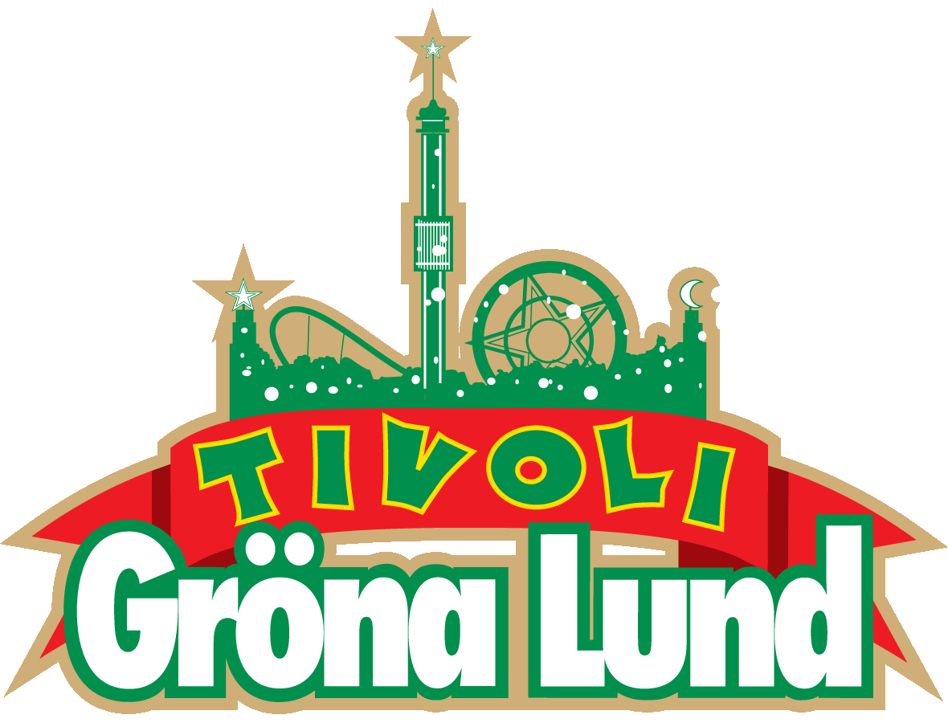

Pressmeddelande 2020-12-11

GRÖNA LUND TÄVLAR UT FÖRSTA ÅKET I MONSTER MED MUSIKHJÄLPEN
Igår avslöjade vi att den största och häftigaste berg- och dalbanan i Gröna Lunds historia, Monster, snart är färdigbyggd. Idag kan vi meddela att vi tävlar ut det första åket i den världsunika attraktionen till förmån för Musikhjälpen. Alla som bidrar med minst 50 kr till tävlingens insamlingsbössa har chansen att vinna. Vinnaren tillsammans med sex vänner blir de första som får åka den nya berg- och dalbanan - helt själva under en timme.

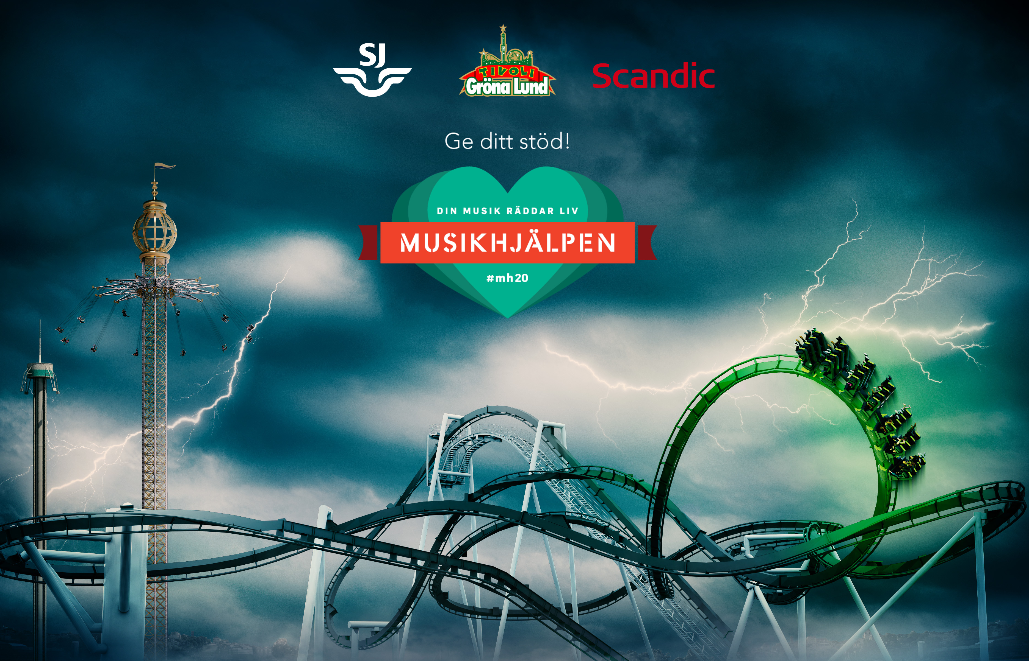
I över tre års tid har bygget av den största och häftigaste berg- och dalbanan i Gröna Lunds historia pågått och i början av 2021 kommer den nya attraktionen Monster stå klar. Nu tävlar Gröna Lund ut den första åkturen i denna världsunika berg- och dalbana till förmån för Musikhjälpen. Tävlingen pågår från och med idag till och med den 20 december och alla som skänker minst 50 kr till tävlingens insamlingsbössa har chans att vinna. Skänker man fler gåvor har man alltså fler chanser att vinna. Den som kammar hem tävlingen vinner en hel timmes exklusivt åkande för sig själv och sex av sina närmaste vänner. De kommer dessutom få sällskap av ingen mindre än den modige och nyfikne SVT-profilen David Sundin.

Tävlingen är ett samarbete mellan Gröna Lund, SJ och Scandic Hotels, där vinsten även inkluderar övernattning för sju personer inklusive frukost på Scandic Grand Central samt klimatsmart resa till och från Stockholm tillsammans med SJ.
– Att skänka bort en exklusiv upplevelse till Musikhjälpen är något som har blivit en tradition för oss. Eftersom pengarna går till behövande människor är det en ynnest att få hjälpa till på något sätt. Nu hoppas jag att så många som möjligt går in och deltar i tävlingen, så att vi samlar in så mycket pengar som möjligt till Musikhjälpen och årets tema ”Ingen människa ska lämnas utan vård”, säger Gröna Lunds vd Magnus Widell.

För mer information kontakta Annika Troselius, Informationschef på telefon 0708-580050 eller e-mail annika.troselius@gronalund.com. För pressbilder besök Gröna Lunds bildbank www.bilder.gronalund.com

